Ljubljana, 17. januar 2022

PLEČNIKOVA HIŠA V PLEČNIKOVO LETO VSTOPA Z RAZSTAVO PLEČNIK IN PIKA, DNEVOM ODPRTIH VRAT IN VRSTO (SPLETNIH) AKTIVNOSTI

PLEČNIK IN PIKA. Stripovska oživitev arhitekturnega mojstra
občasna razstava
Plečnikova hiša, 21. januar–8. maj 2022

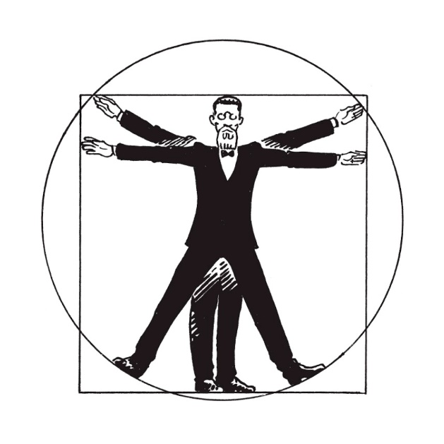
Plečnikova hiša v jubilejno Plečnikovo leto 2022, ko obeležujemo 150-letnico rojstva arhitekta Jožeta Plečnika, vstopa s prvima dvema večjima dogodkoma: od petka, 21. januarja, si bo v hiši moč ogledati občasno razstavo 'Plečnik in pika. Stripovska oživitev arhitekturnega mojstra', ki osvetljuje nastajanje biografskega stripa o Plečniku – ta bo zaradi izjemnega odziva javnosti ob odprtju razstave doživel že svoj prvi ponatis.
Že dva dni kasneje, v nedeljo, 23. januarja, prav na arhitektov rojstni dan pa vabijo na dan odprtih vrat v Plečnikovo hišo. Poleg zanimivih vodstev po hiši, v kateri je arhitekt bival dobrih 35 let, se bo obeleževanje rojstnega dne skozi cel teden dogajalo tudi na facebook strani hiše: spoznavali bomo zanimivosti iz Plečnikovega življenja, voščili Plečniku in se preizkusili v nagradnem izzivu za družine.
V Plečnikovo leto v Plečnikovi hiši vstopajo tudi grafično: v sodelovanju z oblikovalcem Bojanom Lazarevičem so poskrbeli za krovno podobo obletnice, ki jo bodo v sodelovanju z Ministrstvom za kulturo ponudili v uporabo vsem, ki v jubilejnem letu pripravljajo Plečniku in njegovi arhitekturi posvečene programe.

petek, 21. januar 2022, ob 15:00
Virtualno odprtje razstave na facebook strani Plečnikova hiša / Plečnik House: odprtje bosta z video nagovorom pospremila dr. Blaž Vurnik in Zoran Smiljanić, avtorja stripa Plečnik in pika

Razstava Plečnik in pika prikazuje proces nastajanja biografskega stripa o Jožetu Plečniku, delo zgodovinarja dr. Blaža Vurnika, ki je pripravil izčrpen scenarij, in striparja, Zorana Smiljanića, ki je poskrbel za stripovsko upodobitev Plečnikovega življenja. Na ogled postavlja vse faze ustvarjanja striporomana, od scenarija, preko risarskih osnutkov do končnih avtorskih tabel. »Strip o Plečniku govori drugače, kot smo sicer vajeni; Plečnik svojo zgodbo pripoveduje sam, prisotnost humorja in značilen pristop k oblikovanju lika pa je princip, ki je svoj samo stripu. Pri pripravi scenarija, v katerem se ves čas prepletajo citati iz Plečnikovih pisem z njegovimi arhitekturnimi podvigi, se je bilo potrebno zakopati v arhive, poiskati slikovne reference, predvsem pa zaobjeti Plečnika kot celoto: človeka, umetnika, dvomljivca, prijatelja, deloholika, navdušenca s smislom za humor … Vse to je bila podlaga za slikovno upodobitev, pa še po tem je bilo med nama z Zoranom potrebno neprestano usklajevanje, debatiranje, iskanje kompromisov, da je stip doživel tako končno podobo, kot jo ima danes,« je o dolgem in zahtevnem procesu ustvarjanja povedal dr. Blaž Vurnik.

Prav reference za upodobitve so bile ena ključnih sestavin za Smiljanićevo ustvarjanje. Med njimi bo na razstavi med drugim na ogled osnutek kozlove glave, ki ga je Plečnik oblikoval za vodnjak Karla Boromejskega na Dunaju leta 1908 in za katerega velja, da gre za Plečnikov avtoportret; kip, ki ga hranijo v Plečnikovi hiši, doslej še ni bil na ogled širši javnosti.
»Pri risanju stripa je bilo velikokrat precej dela s predpripravo, z iskanjem ideje, kako nekaj upodobiti, kako se sploh lotiti risanja. Blaž me je založil s slikovnimi referencami, ogledal sem si Plečnikove osebne predmete, iskal upodobitve na spletu. Ko je bila ideja izčiščena, je šlo lažje na papir. Začetni strah, da Plečnik ni tako zanimiv, ognjevit, konflikten in zabaven karakter, kot bi bil potreben za stripovsko upodobitev, se je hitro razblinil. Izkazalo se je, da je večplasten, kompleksen, da ima svoje strahove in bojazni, nesigurnosti, kot starejši pa postane malo tirana pa avtokrata – vsekakor zanimiv in zabaven lik, ki sem se mu tekom ustvarjanja krohotal, včasih ga nisem razumel, včasih me je nerviral, na koncu pa sem se z iskreno žalostjo od njega poslovil,« je o kompleksnosti svojega dela povedal stripar Zoran Smiljanić.
Omeniti je treba še dejstvo, da je prvi natis stripa, ki je v nakladi 1.200 izvodov izšel konec novembra 2021, v dobrem mesecu in pol že razprodan in da se ravno v dneh, ko se odpira razstava, pričakuje že njegov prvi ponatis.

Razstavo Plečnik in pika, ki bo v Plečnikovi hiši na ogled vse do 8. maja, spremljajo tri vodstva z avtorjema stripa (8. 2. ob 11:00 ter 23. 3. in 4. 5. ob 17:00), ki obetajo iskriv pogovor in vpogled v zakulisje ustvarjanja stripa. Za petek, 21. januarja, predvideno odprtje razstave pa zaradi epidemioloških razmer prestavljajo na splet – virtualno odprtje z obema avtorjema si lahko ogledate na facebook strani Plečnikove hiše prav v petek ob 15:00.

nedelja, 23. januar 2022, od 10:00 do 18:00
Plečnik 150: dan odprtih vrat Plečnikove hiše v živo in v tednu od 17. do 23. januarja na facebook strani Plečnikova hiša / Plečnik House

Prav na Plečnikov rojstni dan, v nedeljo, 23. januarja, v Plečnikovi hiši vabijo na dan odprtih vrat. Pripravljajo vodstva za odrasle in družine ter vodstva s kustosinjo po Plečnikovem domovanju (zanimanje javnosti je zelo veliko, saj so vsa vodstva že skoraj zasedena), obiskovalci hiše si bodo lahko samostojno ogledali stalno razstavo Plečnik., ki odstira Plečnikov ustvarjalni in intimni svet, pokukali na razstavo o biografskem stripu in se sprehodili po prostranem Plečnikovem vrtu. Prazničnemu dogodku primerno bodo Plečniku v hiši lahko pustili tudi svoje voščilo za rojstni dan ter iz hiše odšli z majhnim darilcem: Plečnikovo mislijo in Plečnikovim vestnikom. Obiskovalce bodo razveselili tudi s ponudbo v trgovini Plečnikove hiše, saj jim bodo ponudili kar 20% popust na vse izdelke in publikacije iz lastne produkcije; med njimi npr. knjige Plečnikova arhitektura v Ljubljani Andreja Hrauskyja, Plečnik in sveto dr. Tomaža Jurce in Plečnikovi neuresničeni projekti za Ljubljano; svinčnik in skicirke, platnena torba in nogavice ter še marsikaj. Posebna rojstnodnevna ponudba bo na voljo vse od Plečnikovega rojstnega dne pa do vključno Prešernovega dne, 8. februarja.

»Ker je zaradi epidemioloških razmer obisk Plečnikove hiše še dodatno omejen in si je na njegov rojstni dan ne bodo vsi mogli ogledati v živo, bo del našega praznovanja potekal na naši facebook strani. Tam bomo že od ponedeljka, 17. januarja, z vami delili zanimivosti iz Plečnikovega življenja, arhitektu boste lahko poslali svojo čestitko za rojstni dan in se s tem potegovali za lepe nagrade, družine pa bomo povabili k sodelovanju v nagradnemu izzivu,« je o rojstnodnevnem programu povedala Ana Porok, kustosinja Plečnikove hiše.

Spletna oz. facebook popularizacija Plečnikove dediščine pa se bo nadaljevala tudi po nedeljskem rojstnem dnevu. V Plečnikovi hiši tako poleg obstoječih vsebin, ki razkrivajo bisere iz Plečnikove zbirke, načrtujejo nove facebook vsebine, med njimi #PlečnikovDetajl in Arhitektura po meri človeka v Plečnikovi hiši – vsekakor še dodaten razlog za spremljanje njihove facebook strani.

***
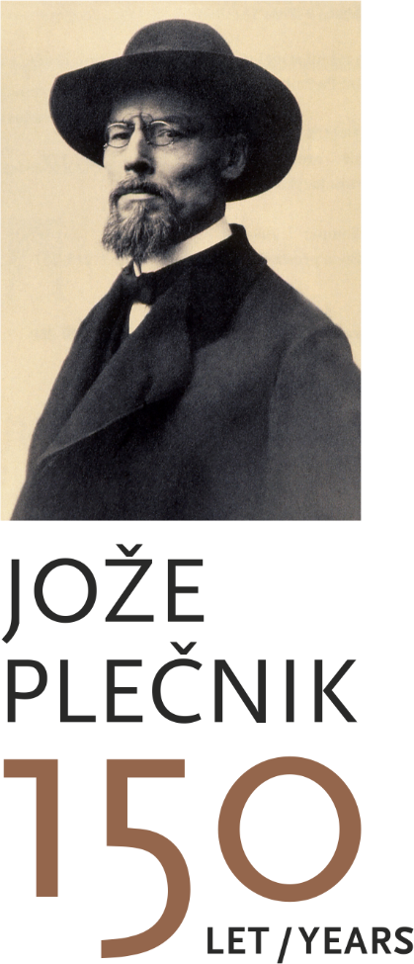
Da bo praznovanje Plečnikovega leta tudi vizualno prepoznavno, je na pobudo Muzeja in galerij mesta Ljubljane in Plečnikove hiše poskrbel oblikovalec Bojan Lazarevič, sicer tudi avtor grafične podobe Plečnikove hiše. Pripravil je večplasten logotip jubilejnega leta, s katerim bodo lahko različni partnerji opremili svoje programe. Blaž Peršin, direktor Muzeja in galerij mesta Ljubljane, je ob tem povedal: »Naša želja je, da Plečnikovo leto praznuje celotna Slovenija, zato bomo v sodelovanju z vsemi deležniki uporabo krovnega logotipa ponudili vsem, ki pripravljamo Plečniku posvečene programe. S skupnimi močmi, sodelovanjem in profesionalno zagnanostjo, po kateri je bil znan tudi naš Plečnik, lahko pripomoremo k široki popularizaciji Plečnikove dediščine po celotni državi, še posebej potem, ko smo julija lani s ponosom del Plečnikove dediščine v Ljubljani uspešno vpisali na prestižen Unescov seznam svetovne kulturne dediščine.«
Za ta namen na Ministrstvu za kulturo pripravljajo posebno spletno stran, posvečeno jubilejnemu Plečnikovemu letu. Ta bo namenjena vsem, ki bodo v tem letu pripravili Plečniku posvečene dogodke in s tem približali arhitekturo občinstvu. Na spletni strani bodo objavljene osnovne informacije, napovedi razstav, dogodkov in publikacij, ki jih bodo pripravljale kulturne institucije, na njej pa bo za javno uporabo dostopen tudi krovni logotip Plečnikovega leta.

Foto na vrhu: 00_Plecnik_Leonardo_Smiljanic: Jože Plečnik, v stripu Plečnik in pika upodobljen kot Vitruvijev človek Leonarda da Vincija, ilustracija: Zoran Smiljanić

Foto spodaj: 000_Plečnikovo leto_primarni ZNAK: Za vizualno prepoznavnost Plečnikovega leta bo poskrbel krovni logotip, delo oblikovalca Bojana Lazareviča

***
Obvezni podpisi priloženih fotografij

01_Plečnik_Engelhart_atelje
Jože Plečnik in Josef Engelhart v ateljeju, med modeliranjem vodnjaka Karla Boromejskega, Dunaj, 1908, foto: dokumentacija MGML / Plečnikova zbirka

02_Plečnik_kozlova_glava
Plečnikov osnutek kozlove glave za vodnjak Karla Boromejskega bo tokrat prvič na ogled širši javnosti, foto: Andrej Peunik / MGML

03_Strip_kozlova_glava
Upodobitev Plečnikovega osnutka kozlove glave za vodnjak Karla Boromejskega v stripu, ilustracija: Zoran Smiljanić

04_Spomenik_Trnovo_postavljanje
Postavljanje spomenika žrtvam narodnoosvobodilnega boja v Trnovem iz albuma, ki so ga Plečniku podarili pobudniki postavitve spomenika, foto: dokumentacija MGML / Plečnikova zbirka

05_Spomenik_Trnovo
Spomenik v Trnovem, posvečen žrtvam narodnoosvobodilnega boja, je bil postavljen leta 1954, foto: dokumentacija MGML / Plečnikova zbirka

06_Strip_spomenik_Trnovo
Spomenik v Trnovem v stripu, ilustracija Zoran Smiljanić

